Vinheria Agnello – Sprint 5

INTEGRANTES:
Cauã Rodrigues Klein – RM551691
Daniel Camargo Almeida – RM550649
Felipe Augusto Corrêa de Carvalho – RM550238
Raphael Machado Ferreira – RM550686
Raphael Razori Campos - RM551379

Plataforma utilizada: Wokwi.
Microcontrolador: ESP32.
Sensores: NTC (temperatura) e LDR (luminosidade).
Broker MQTT: test.mosquitto.org, porta 1883 (sem autenticação).

Fluxo do projeto:
O ESP32 coleta as leituras dos sensores de temperatura e luminosidade.
Os dados são convertidos em mensagens JSON.
As mensagens são publicadas via MQTT nos seguintes tópicos:
- Fiap/iot/3esor/agnello/temperatura
- Fiap/iot/3esor/agnello/luminosidade
A comunicação foi validada através do Serial Monitor no Wokwi e do MQTT Explorer.
No Node-RED, os tópicos MQTT foram assinados.
Os dados em JSON foram convertidos para exibição no dashboard.
Foram utilizados gauges para monitoramento em tempo real.
Gráficos foram configurados para o histórico das medições.

Evidências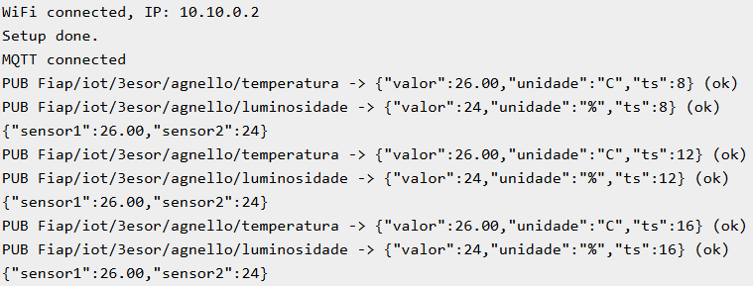
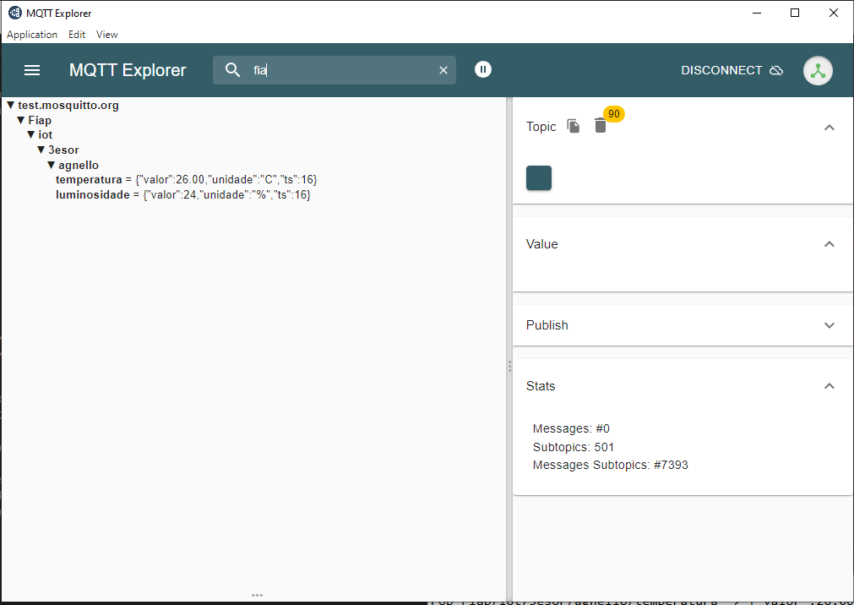

Link do Projeto Wokwi
https://wokwi.com/projects/441886191919420417

Fluxo e Dashboard Node-RED
